

**大一大一·未来可期**

• **DAILY LIFEmmexport1594010006013**

**//2025/5/21//**

//阶段课程《能干的手》//

”

** 01 来园情况 **

### 1.**来园人数**：今日来园幼儿32人，无人请假。

2.**早点内容**：鲜牛奶、玉米棒。

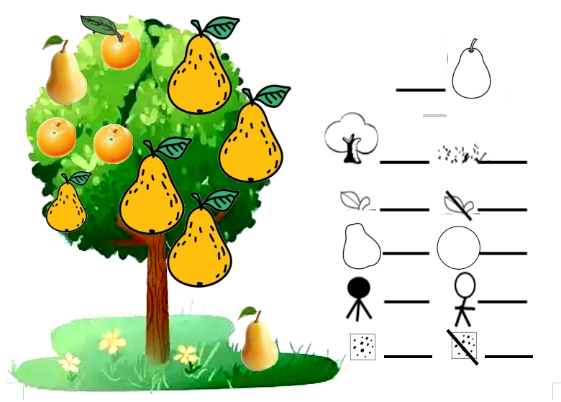mmexport1590938236088 02 数学：10的分合 mmexport1590938236088

数的分解组成实质涉及的是一个整体与部分的关系，数的组成真正关系到的是数的加法。把10分成2个整数部分时有以下情况：1和9，2和8，3和7，4和6，5和5，6和4，7和3，8和2，9和1。本次活动。活动引导幼儿观察物体特征，根据特征统计，在操作中找到10以上的分解情况，进一步感知整体与部分的关系。

**mmexport1590938236088 03 区域游戏 mmexport1590938236088**

|  |  |  |
| --- | --- | --- |
| IMG_5851 | IMG_5852 | IMG_5853 |
| 我们来美工区继续完善我们的时钟作品。 | 我们还准备在城堡的上方制作一个国旗。 | 弟弟辅助我拼拼图，他分类，我负责拼。 |
| IMG_5854 | IMG_5855 | IMG_5856 |
| 一早上我就来登记借阅的图书了。 | 我们两个在玩惊险刺激的叠叠乐。 | 我们互不打扰，各自建造着不同的轨道。 |

**mmexport1590938236088 04 生活活动 mmexport1590938236088**

**1.餐点时光**

中午：茄汁牛肉盖浇饭

没吃完：二宝

下午：香蕉、羊角蜜、青菜麦片粥

**2.午睡情况**

未睡：二宝、多多、柠檬 入睡较晚：张帅、果冻、布丁、星星

** 05 温馨提示 **

**/**

★2025年常州市小学新生入学信息采集工作即将开始！为了帮助家长更好地完成新生采集填报，明天下午16:10召开简短的家长会议。

会议地址：各班教室，请务必父母一方参与，如有特殊情况不能参与的，请提前联系老师！.

**mmexport1591077507835—END—**